
РЕСПУБЛИКА ДАГЕСТАН
АДМИНИСТРАЦИЯ ГОРОДСКОГО ОКРУГА «ГОРОД ИЗБЕРБАШ»
УПРАВЛЕНИЕ ОБРАЗОВАНИЕМ Г.ИЗБЕРБАШ
368500, г.Избербаш, пл.Ленина 2, e-mail-i_gorono@mail.ru тел.(8-87245) 2-41-13,
факс 2-41-13
№__ от «_18_ »_05_2023 г.

Министерство образования
и науки
Республики Дагестан

Управление образования города Избербаш на 06-6696/06-18/23 от 04.05.23г. направляет информацию о проведенной Республиканской акции «Чистая тропа туриста» среди обучающихся образовательных организаций с 10 по 16 мая 2023 года.
Учащиеся всех образовательные организации города приняли активное участие Республиканской акции «Чистая тропа туриста»
В рамках Акции «Чистая тропа туриста» проведены мероприятия: очистка мест массового пребывания туристов от мусора, побелка деревьев, развешивание кормушек для птиц, облагораживание памятников истории и архитектуры.

Приложение: на 9 л. в 1экз.

Начальник Управления
образования г. Избербаш З. И. Магомедова

Исп. Бахмудкадиева М.Д.
тел.89640141617

Приложение № 1
к Положению

ИНФОРМАЦИОННАЯ ЗАПИСКА
о проведении республиканской акции «Чистая тропа туриста»
МО город Избербаш
Название мероприятия | Общее количество участников в каждом мероприятии по муниципалитету | Количество проведенных мероприятий (всего) в муниципалитете
1. очистка мест массового пребывания туристов от мусора | 805 | 9
2. очистка родников | _ | _
3. побелка деревьев | 730 | 9
4. развешивание кормушек для птиц | 576 | 9
5.облагораживание памятников истории и архитектуры. | 796 | 9
 | ИТОГО 2907 | ИТОГО 36

Общая информация необходима для выдачи сертификатов.
Наименование образовательных организаций, принявших участие в Акции:
1.МКОУ «СОШ №1»
2. МКОУ «СОШ №2»
3. МКОУ «СОШ №3»
4. МКОУ «СОШ №8»
5. МКОУ «СОШ №10»
6. МКОУ «СОШ №11»
7. МБОУ «СОШ №12»
8. МКОУ «ИШИ»
9. МБУ ДО «ДДТ»

Руководитель, координатор УО_____________________________________
(Ф.И.О., должность) подпись

Приложение 2
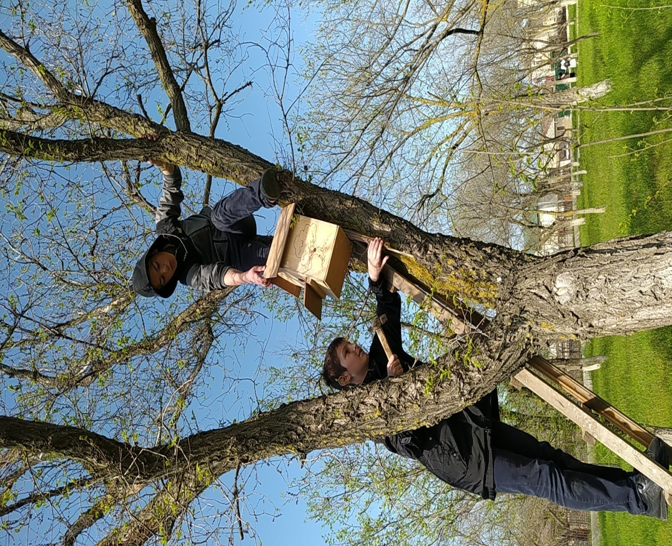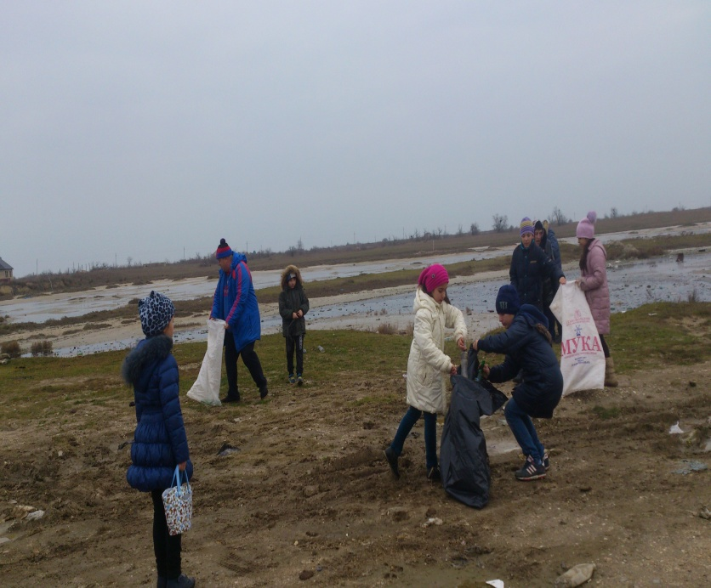
МКОУ «СОШ №1» МКОУ «СОШ №1»

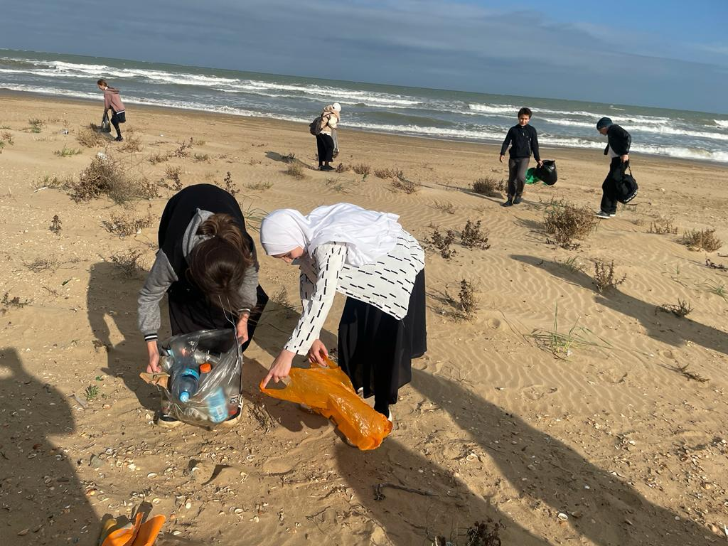
МКОУ «СОШ №2»

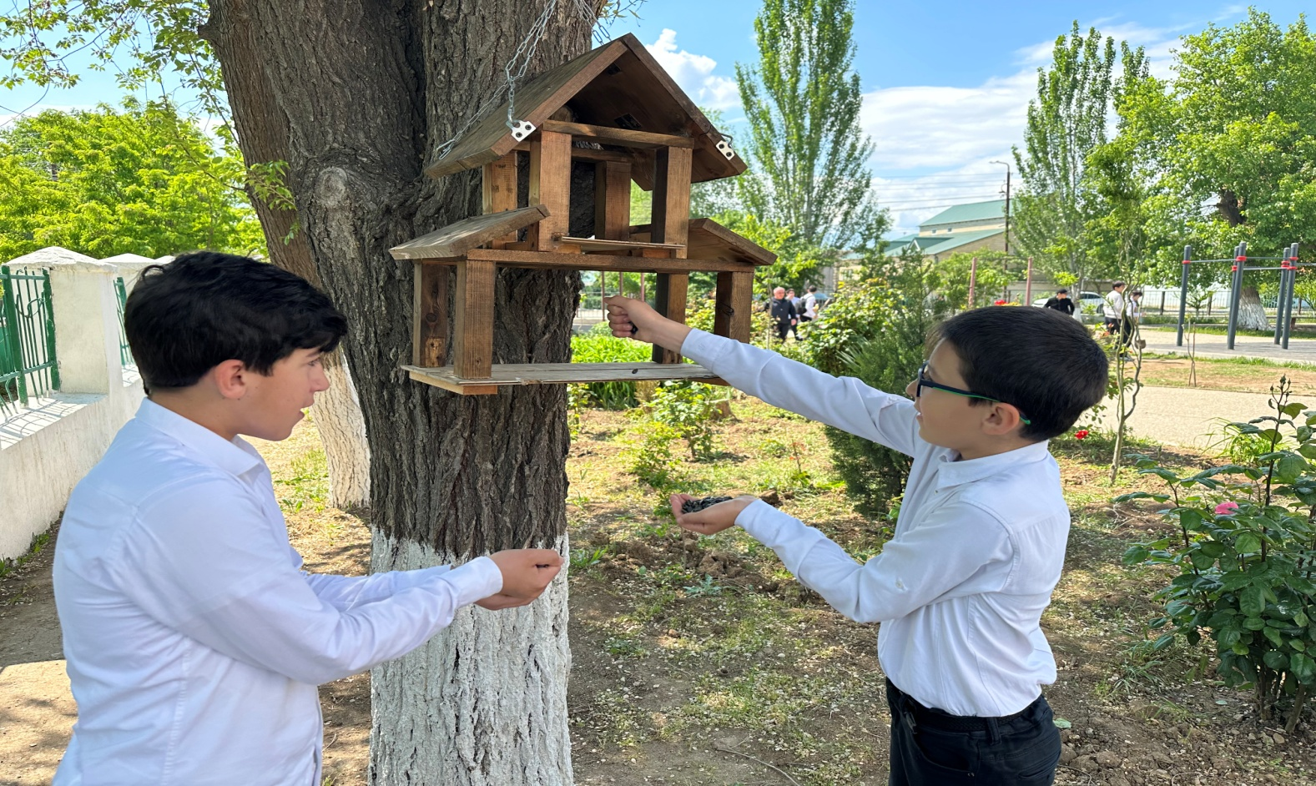
МКОУ «СОШ №2»

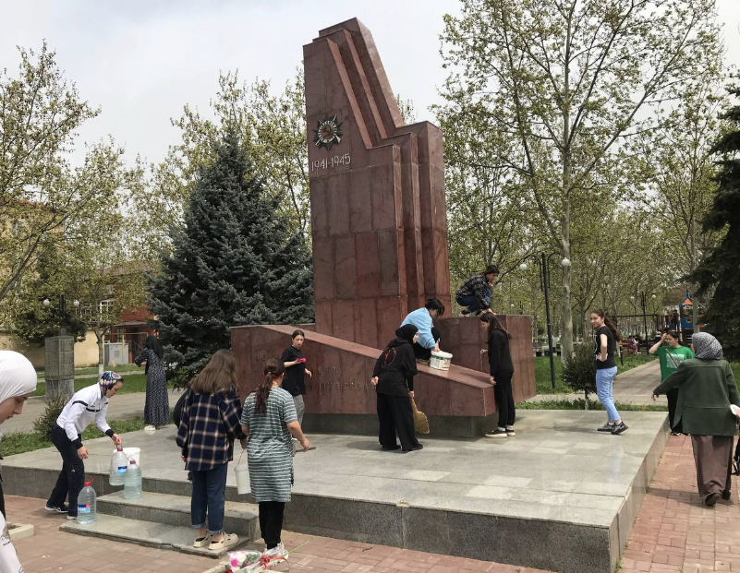
МКОУ «СОШ №3»
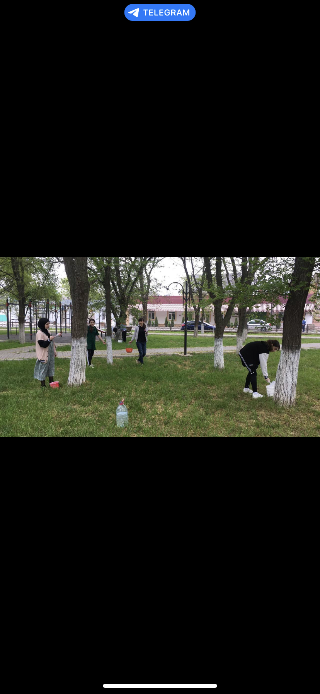
МКОУ «СОШ №3»

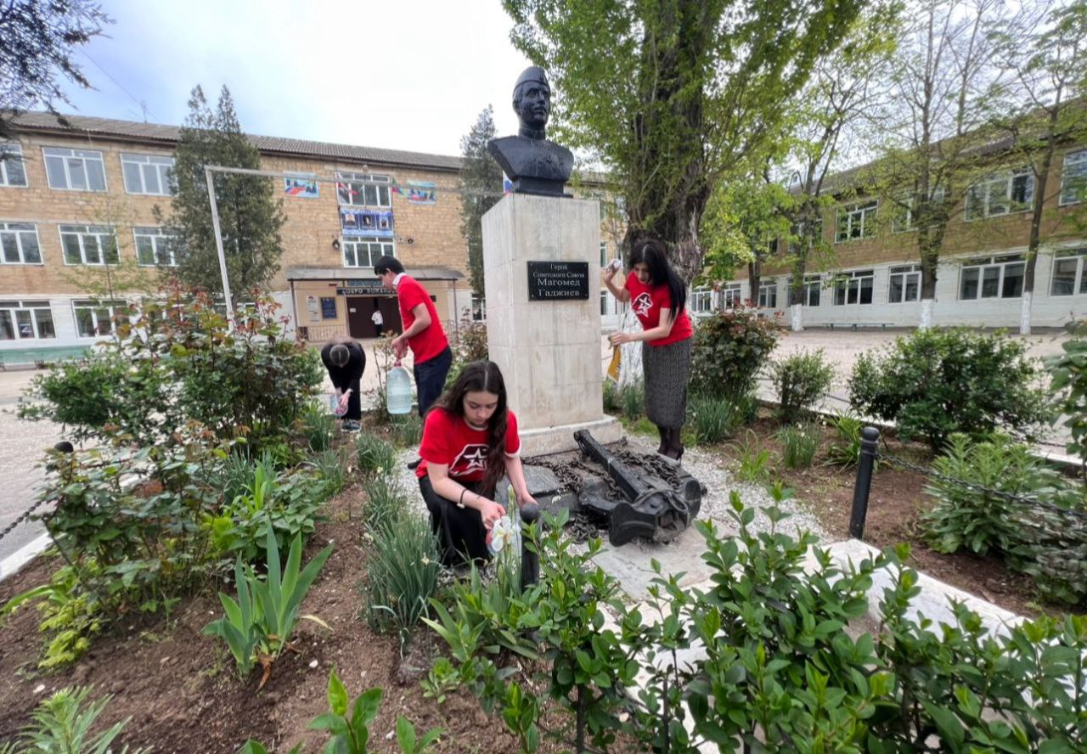
МКОУ «СОШ №8»
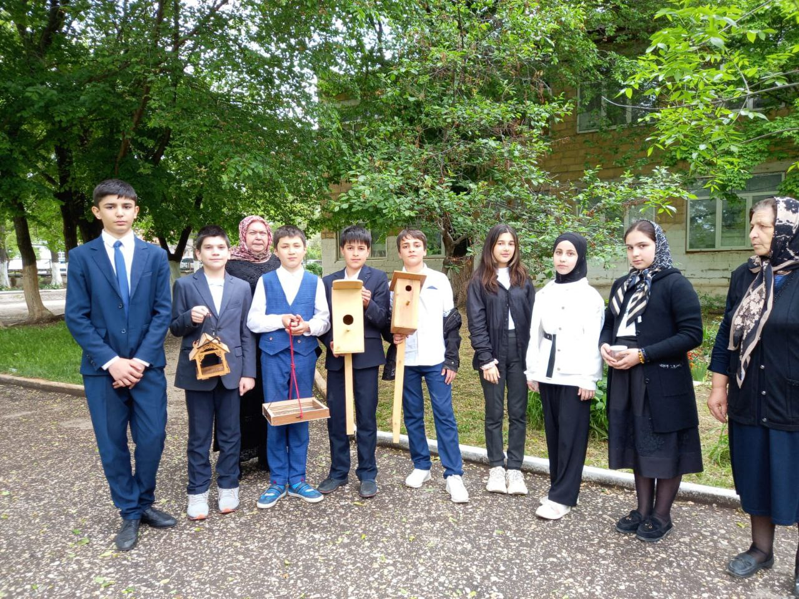 МКОУ «СОШ №8»

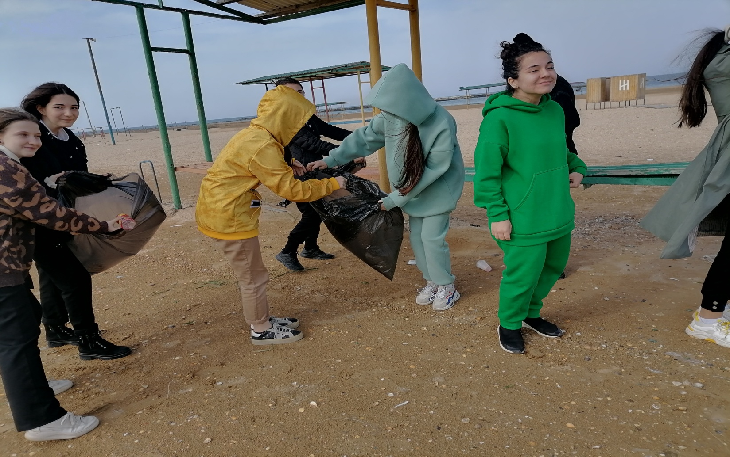
МКОУ «СОШ№10»

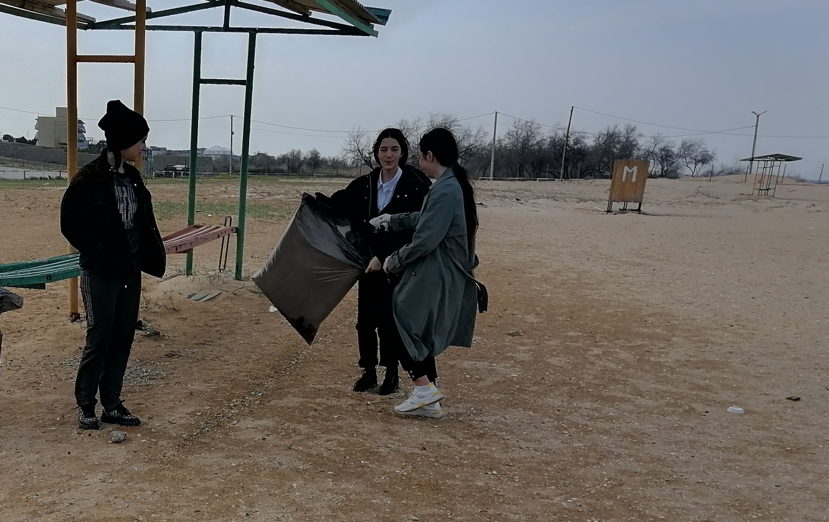
МКОУ «СОШ №10»

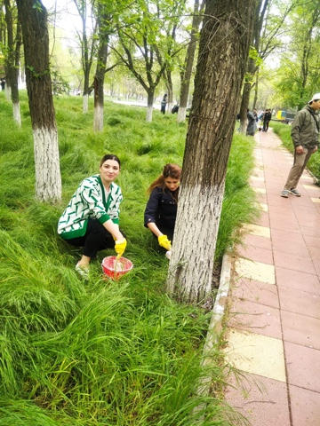
МКОУ «СОШ №11»
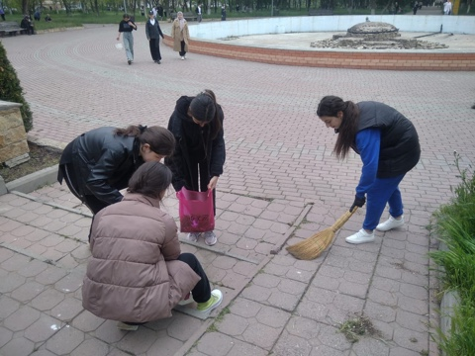
МКОУ «СОШ№11»

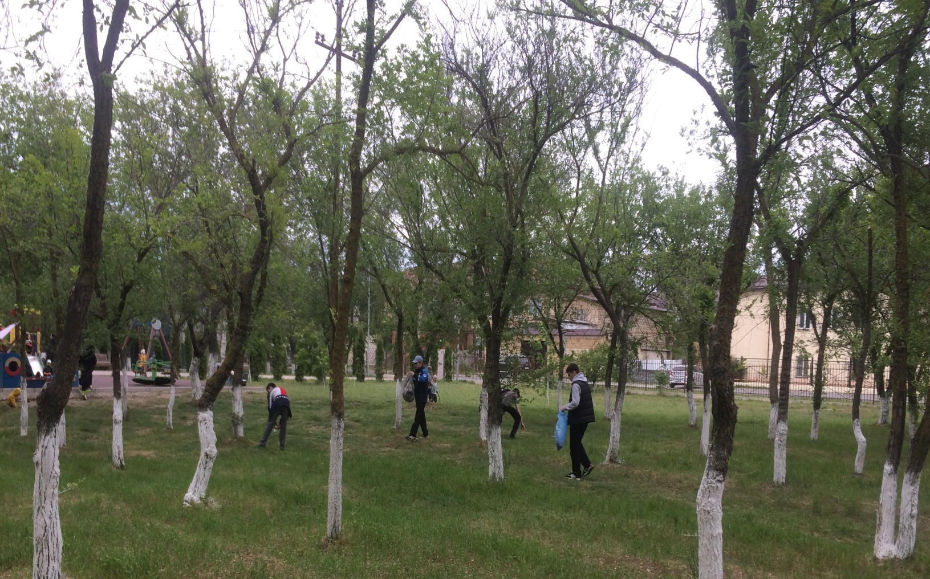
МБОУ «СОШ№12»

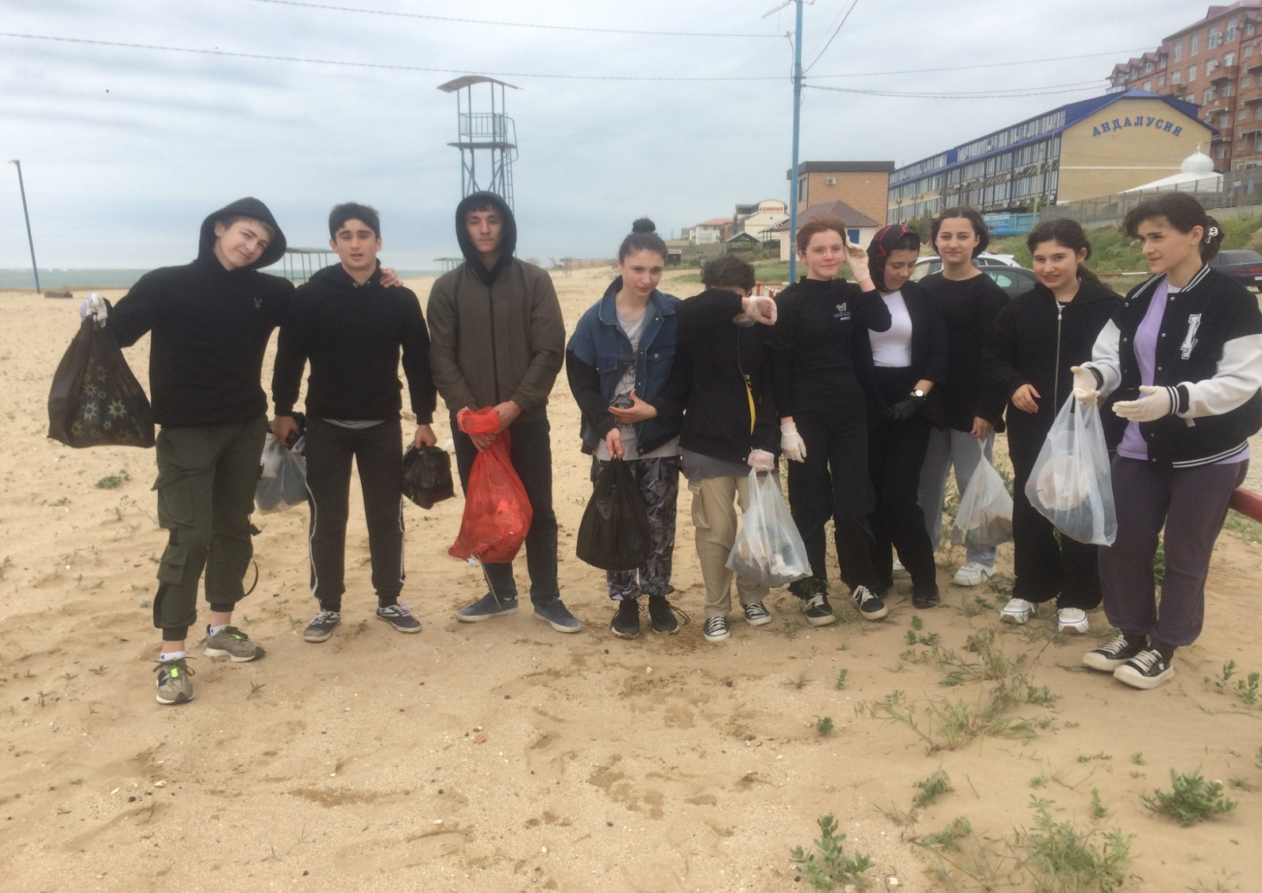
МБОУ «СОШ№12»

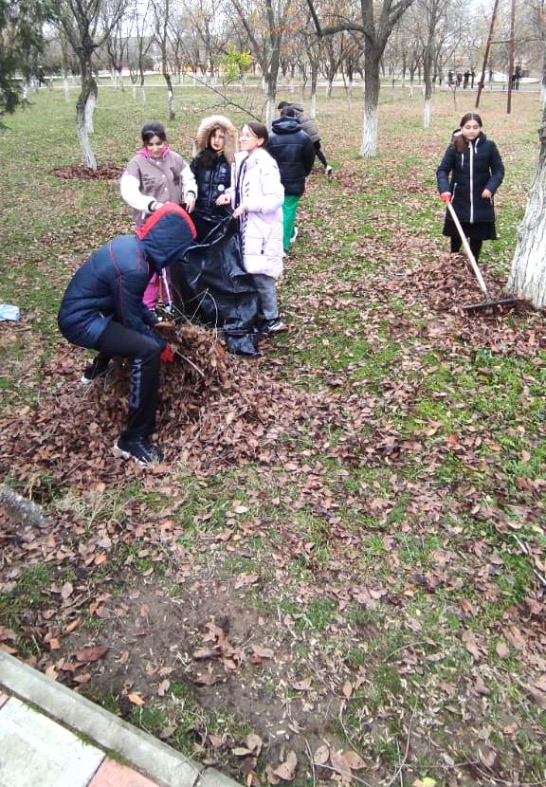
МКОУ «ИШИ»

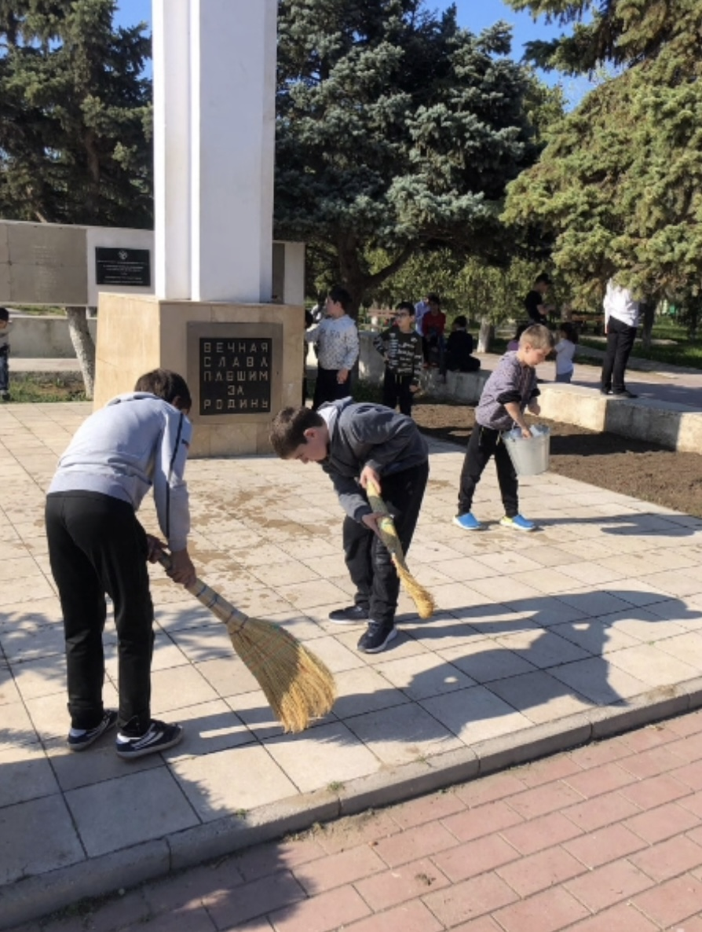
МКОУ «ИШИ»

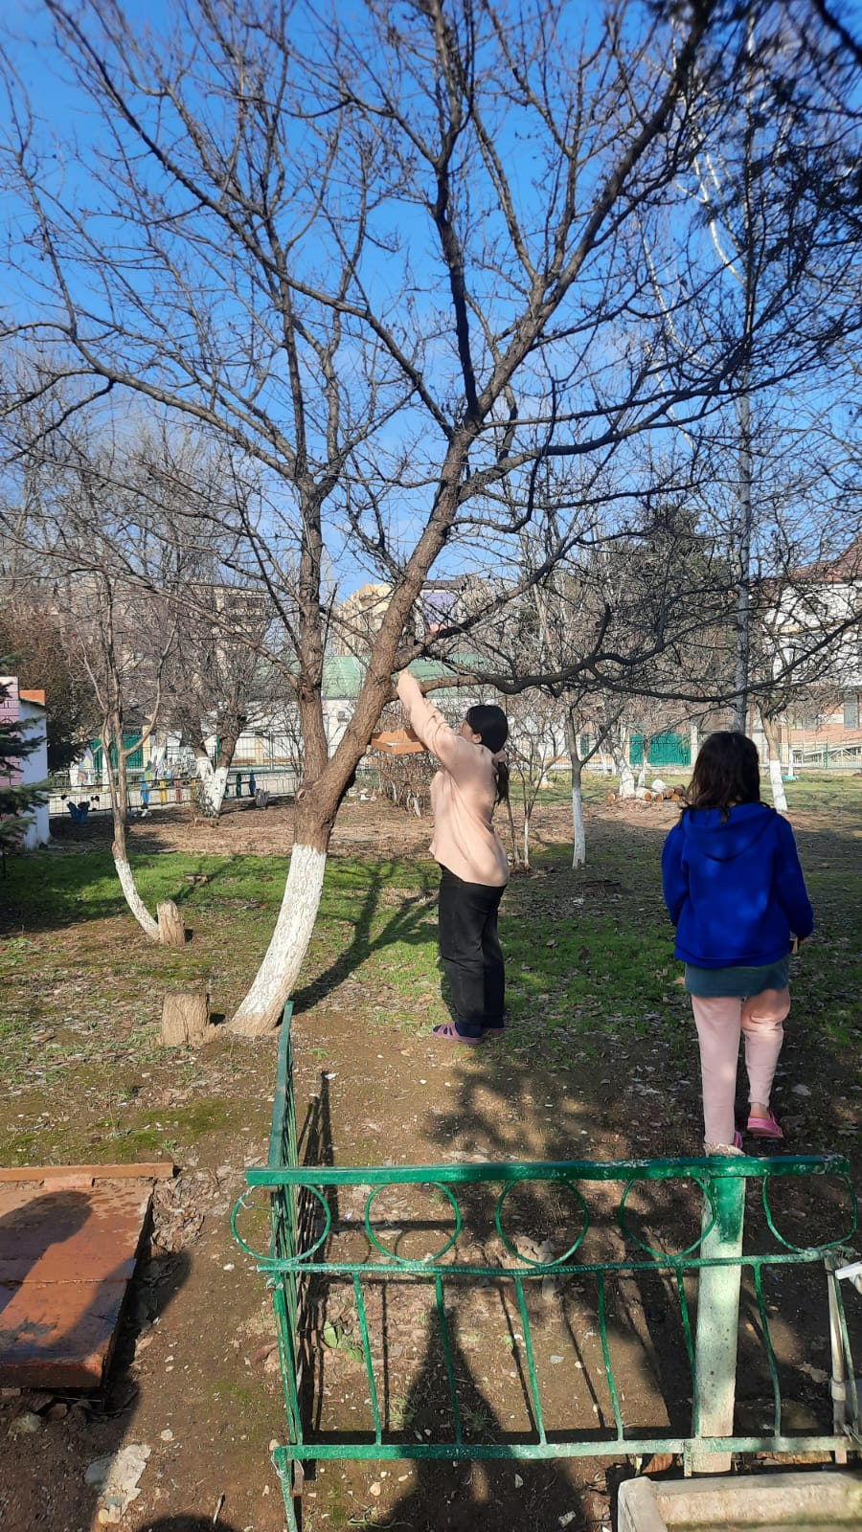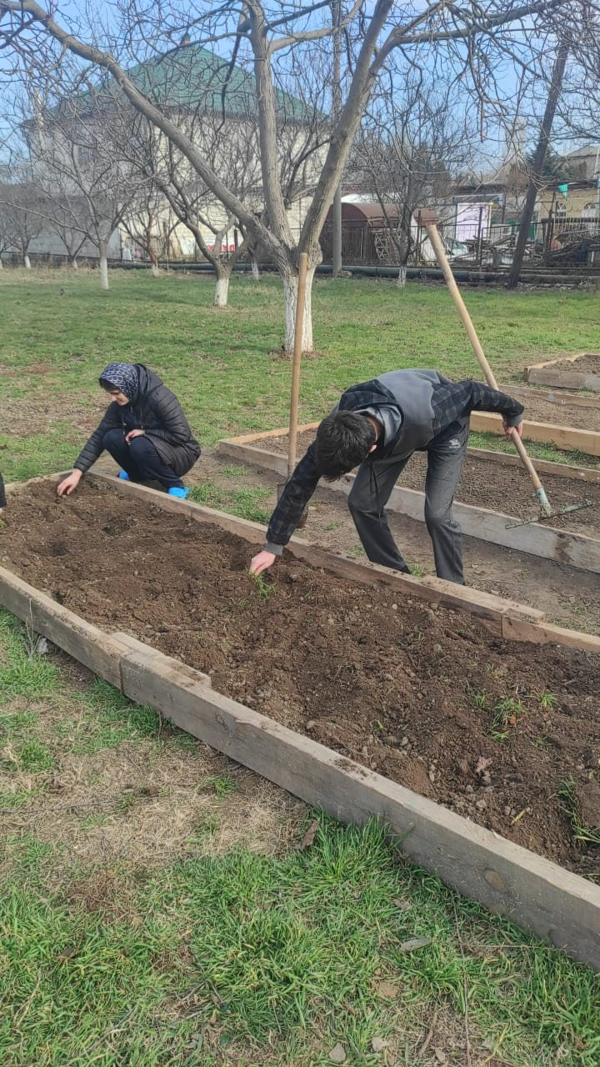
МБУ ДО «ДДТ» МБУ ДО «ДДТ»

